**【10-导入数据、分列】**

**将其他软件设计的表格、文本文件、网页中的表格导入WPS表格中。**

**1、导入数据的操作步骤**

**(1)将光标位于要导入数据的表格的起始单元格，“数据”选项卡🡺“导入数据”。打开导入向导对话框，点击“选择数据源…”按钮。**

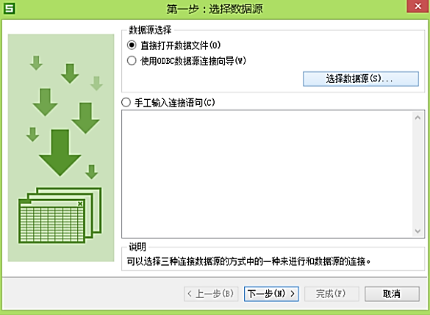

**(2)选择文本的编码形式，因为有些外部文件在导入时会产生乱码。**

**例如可以选择Windows(默认)、HZ-GB2312简体中文、Unicode、ANSI**

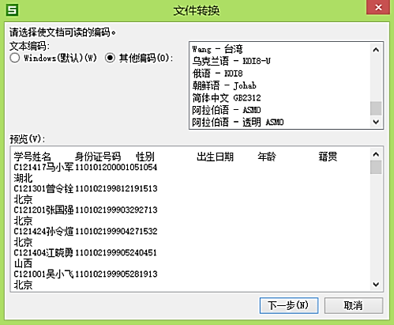

**(3)确定各数据项的分隔符**

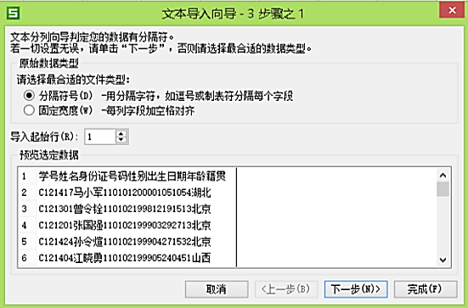

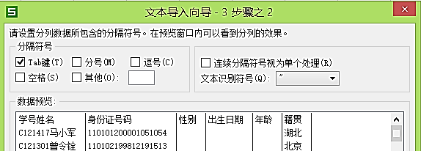

**(4)设置各列的数据类型，便于应用。**

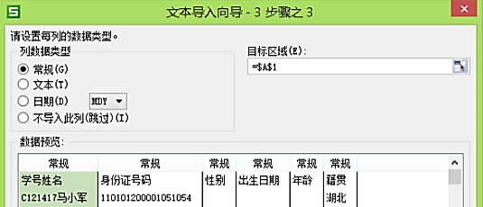

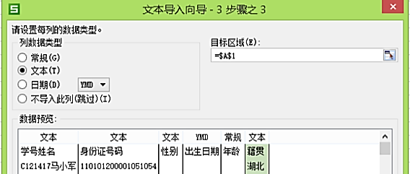

**(5)完成。**

**2、分列**

**将一个单元格的数据根据指定的条件分隔成多个单独的列。**

**例如上一个案例中的“学号姓名”列，分成学号、姓名列。**

**(1)首先在分列位置的右侧插入一个新列，然后，选中要分列的数据区域(不含标题单元格)，点击“数据”选项卡🡺“分列”按钮。**

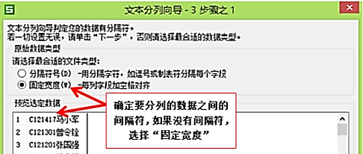

**(2)由于该案例没有分隔符，所以需要建立分列线，鼠标指向标尺，按下左键，左右拖动，到达分隔的位置，释放左键，产生一个垂直箭头。**

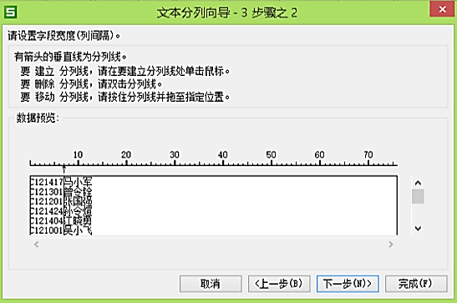

**(3)修改数据类型**

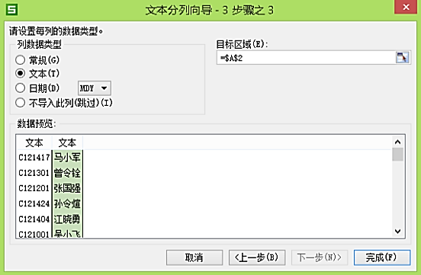

**(4)完成，重新修改列的标题。**

**3、利用Excel2010导入来自网站上的数据。**